**MANUAL DE INSTALACION**

**SOFTWARE DE INVENTARIO PARA LA EMPRESA SURCORATIENDAS**

**JUAN DAVID CONTRERAS CARRION**

**MIGUEL ESTEBAN LOPEZ**

**FICHA 1821630-G3**

**SERVICIO NACIONA DE APRENDIZAJE (SENA)**

**TECNOLOGO EN ANALISIS Y DESARROLLO DE SISTEMAS DE INFORMACION**

**BOGOTA D.C., AGOSTO 2019**

Contenido

Objetivos 4

XAMPP 6

INICIO DE SERVIDORES 13

INGRESO LOCAL HOST 14

INGRESO BASE DE DATOS 15

# Objetivos

Objetivo General

Proporcionar una guía mediante la cual se imparta el conocimiento necesario para facilitar el manejo e instalación del sistema y su base de datos.

Objetivos Específicos

* Determinar las distintas funcionalidades que posee la base de datos al ser importada.
* Conocer detalladamente cada paso que se debe llevar al momento de realizar una acción específica.
* Establecer la correcta instalación y utilización de la aplicación.

# INTRODUCCION

El manual que se presentara a continuación ayudara a instalar fácilmente xampp e importar la base de datos, en este se muestra de forma detallada los pasos que deben realizar para un correcto uso.

# 

# XAMPP

Recordemos que XAMMP es una herramienta para "emular" un servidor en

nuestro propio ordenador, de forma local, desarrollada por Apache Friends. Lo que hace XAMPP es instalar un servidor Apache con MySql como gestor de base de datos, PHP como lenguaje de script del lado del servidor y también cuenta con el lenguaje de programación Perl (en este proyecto no es usado).

Gracias a esto, es posible desarrollar el proyecto al completo de manera local, sin necesidad de disponer de servidores remotos. Dicho todo esto nos disponemos a instalar XAMPP en Windows.

1.1 Instalación de XAMPP

La siguiente instalación vamos a dividirla en una serie de pasos:

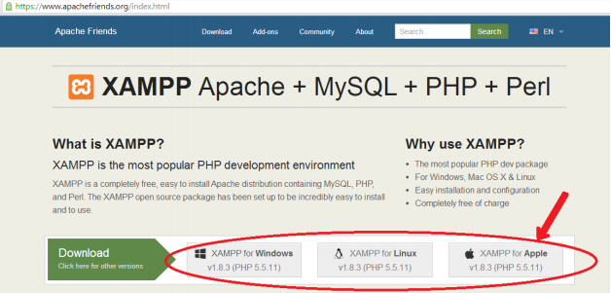PASO 1: Descarga de XAMPP

PASO 2: Inmediatamente comenzará la descarga del ejecutable de XAMPP; si esto no

ocurriese, pulsar sobre “clic” de la página anterior.

Una vez descargado el ejecutable, buscarlo en la carpeta de descargas y hacer doble clic sobre él.

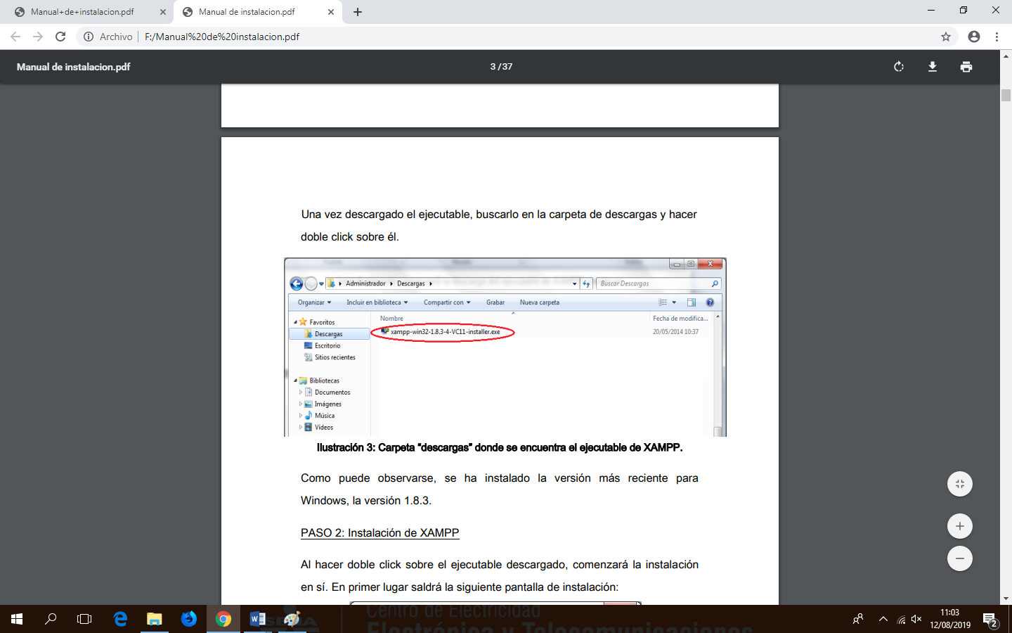

PASO 3: Instalación de XAMPP

Al hacer doble clic sobre el ejecutable descargado, comenzará la instalación en sí. En primer lugar, saldrá la siguiente pantalla de instalación:

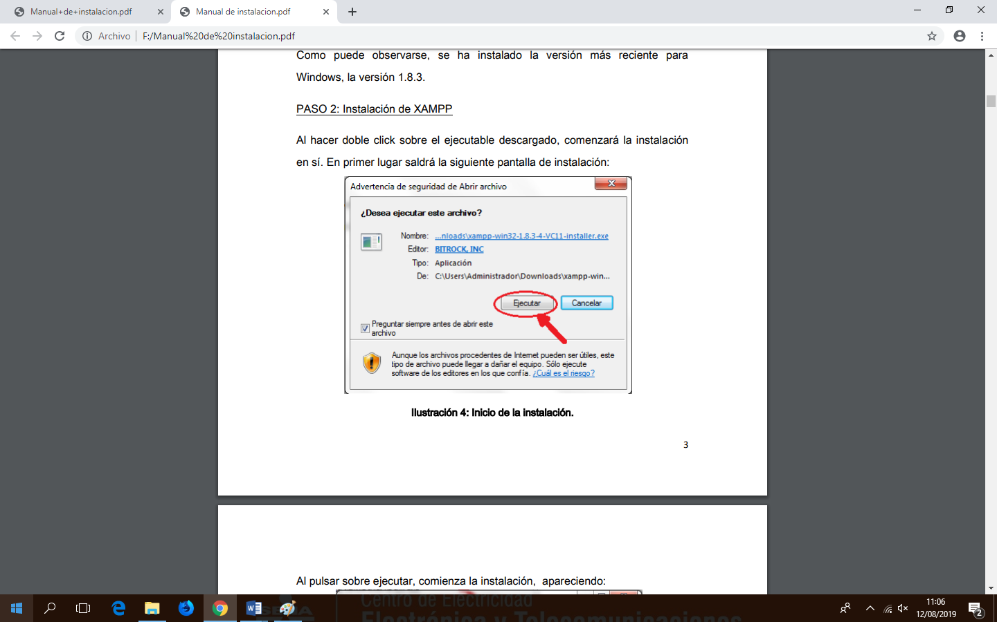

A continuación, se inicia el asistente de instalación. Para continuar, haga clic en el botón "Next".

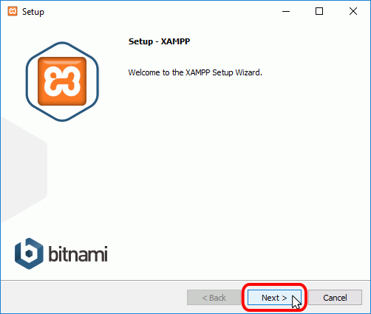

Los componentes mínimos que instala XAMPP son el servidor Apache y el lenguaje PHP, pero XAMPP también instala otros elementos. En la pantalla de selección de componentes puede elegir la instalación o no de estos componentes. Para seguir estos apuntes se necesita al menos instalar MySQL y phpMyAdmin.

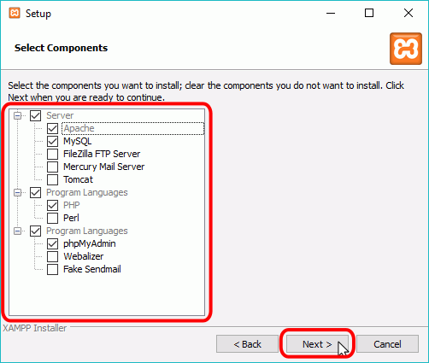

En la siguiente pantalla puede elegir la carpeta de instalación de XAMPP. La carpeta de instalación predeterminada es C:\xampp. Si quiere cambiarla, haga clic en el icono de carpeta y seleccione la carpeta donde quiere instalar XAMPP. Para continuar la configuración de la instalación, haga clic en el botón "Next".

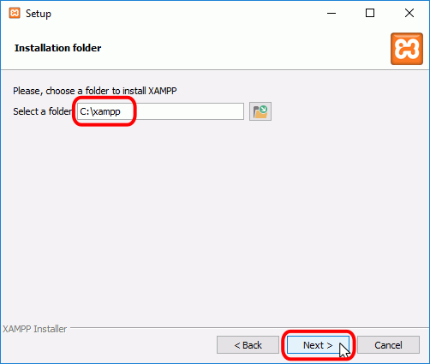

La siguiente pantalla ofrece información sobre los instaladores de aplicaciones para XAMPP creados por Bitnami. Haga clic en el botón "Next" para continuar. Si deja marcada la casilla, se abrirá una página web de Bitnami en el navegador.

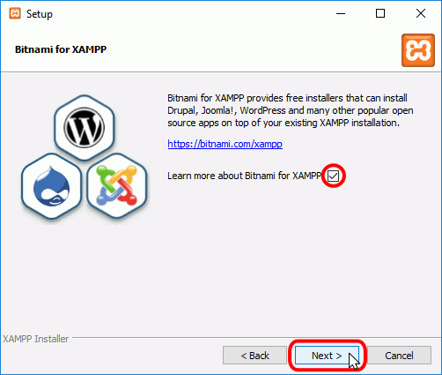

Una vez elegidas las opciones de instalación en las pantallas anteriores, esta pantalla es la pantalla de confirmación de la instalación. Haga clic en el botón "Next" para comenzar la instalación en el disco duro.

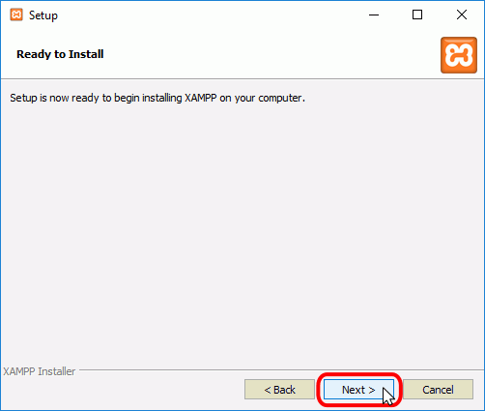

El proceso de copia de archivos puede durar unos minutos.

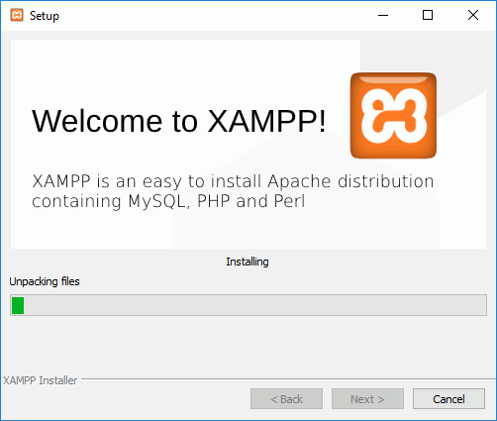

Durante la instalación, si en el ordenador no se había instalado Apache anteriormente, en algún momento se mostrará un aviso de los cortafuegos de Windows para autorizar a Apache a comunicarse en las redes privadas o públicas. Una vez elegidas las opciones deseadas (en estos apuntes se recomienda permitir las redes privadas y denegar las redes públicas), haga clic en el botón "Permitir acceso".

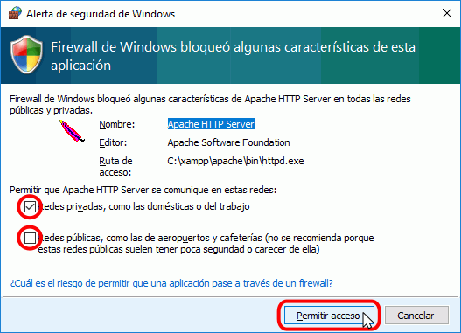

Una vez terminada la copia de archivos, la pantalla final confirma que XAMPP ha sido instalado. Si se deja marcada la casilla, se abrirá el panel de control de XAMPP. Para cerrar el programa de instalación, haga clic en el botón "Finish".

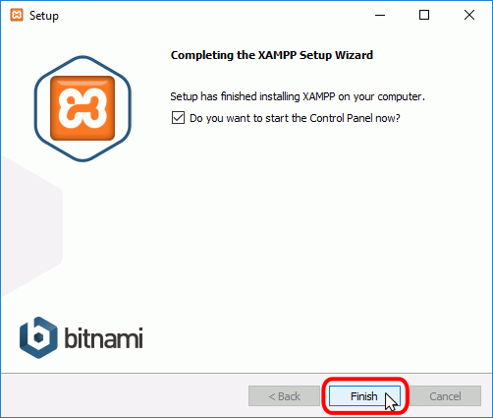

Una vez ha concluido la instalación de XAMPP podemos iniciar la ejecución del programa pulsando sobre el icono que se encuentra en el escritorio, o bien buscándolo en el directorio donde el usuario deseó su instalación, en nuestro

caso C:/XAMPP. La pantalla que aparecerá será:

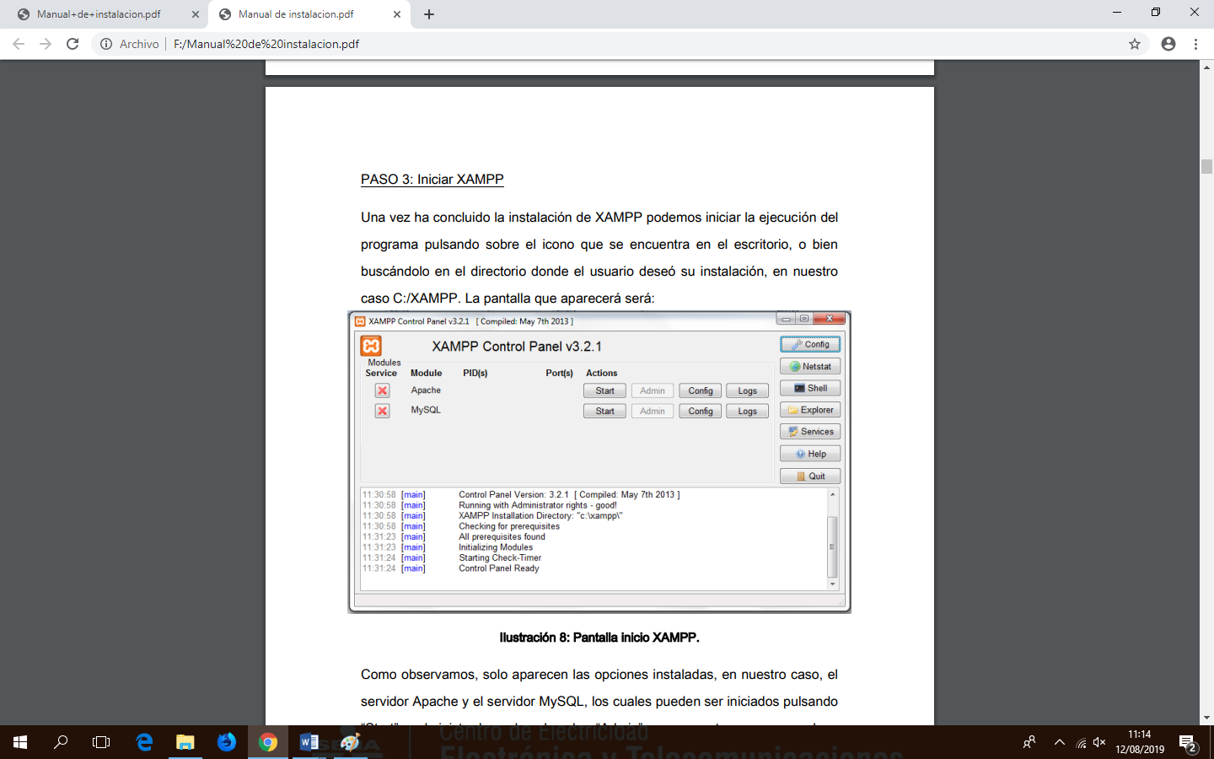

Como observamos, solo aparecen las opciones instaladas, en nuestro caso, el servidor Apache y el servidor MySQL, los cuales pueden ser iniciados pulsando “Start” y administrados pulsando sobre “Admin”, una vez estos son arrancados

# INICIO DE SERVIDORES

Como se ha indicado, para iniciar los servidores tan solo se debe pulsar sobre “Start” en ambos casos, pudiéndose inmediatamente administrar ambos. Desde el mismo momento en el que son iniciados, se le asignará a cada servidor un PID y un número de puerto para su ejecución, tal y como muestra la siguiente ilustración:

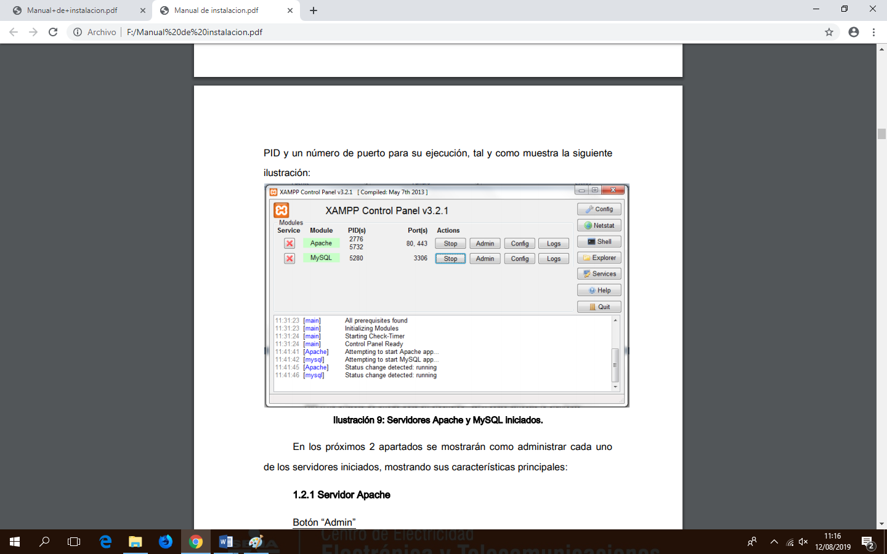

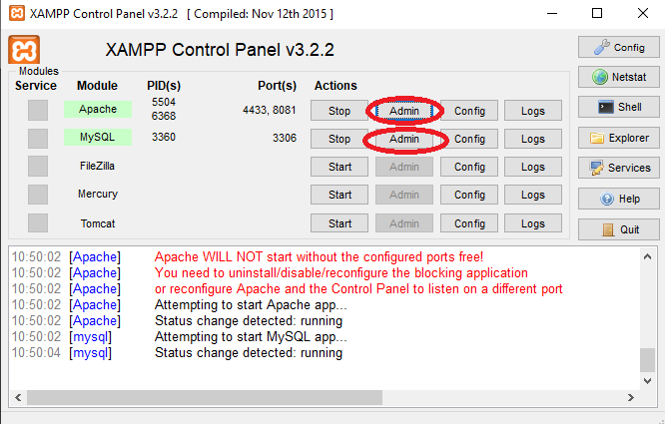Para abrir la base de datos, debes ingresar a xampp, se abrirá la siguiente pantalla.

**1**

**2**

1ADMIN: Al dar clic en este botón se abrirá el Apache donde estará la carpeta donde se encuentra el aplicativo.

2 ADMIN: Al dar clic en este botón se abrirá el servidor de base de datos (PHPMyAmin).

# INGRESO LOCAL HOST

Al ingresar al local host aparecerá la siguiente pestaña.

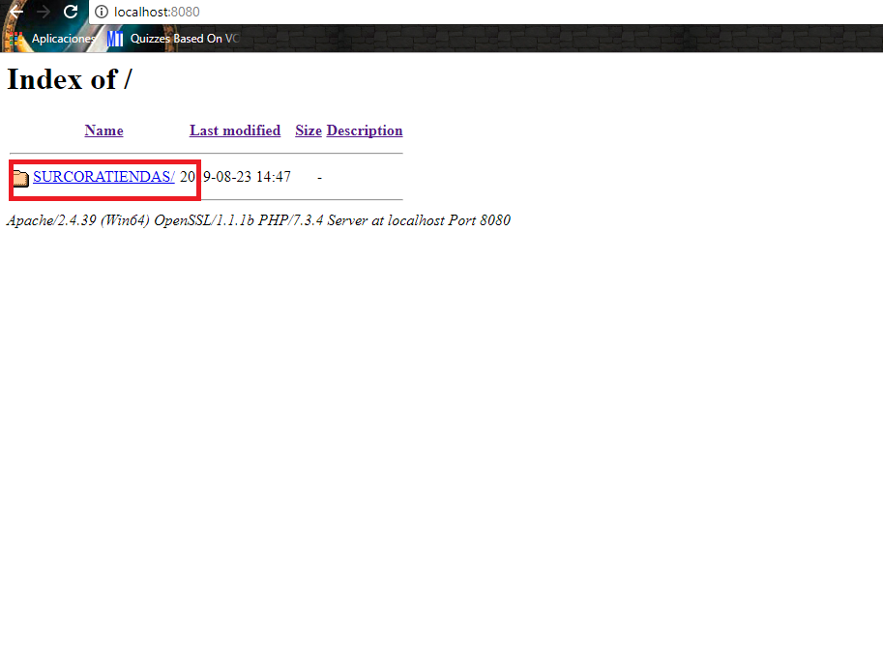

Seleccionar la carpeta donde se encuentre el aplicativo en este caso SURCORATIENDAS, al seleccionar esto nos llevara a la siguiente pestaña.

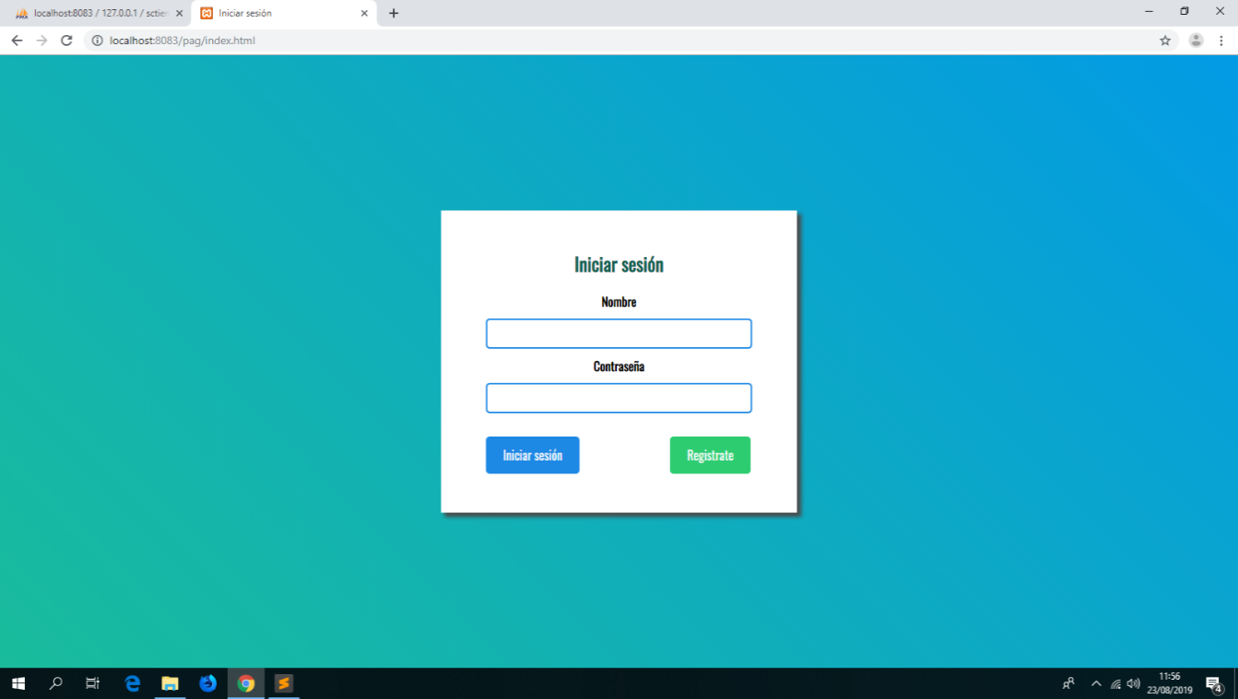

# INGRESO BASE DE DATOS

Al ingresar al PHPMyAdmin aparecerá la siguiente pestaña.

Paso1: Para ingresar a la base de datos en la parte superior izquierda paparece nuevadamos clic para agregarla.

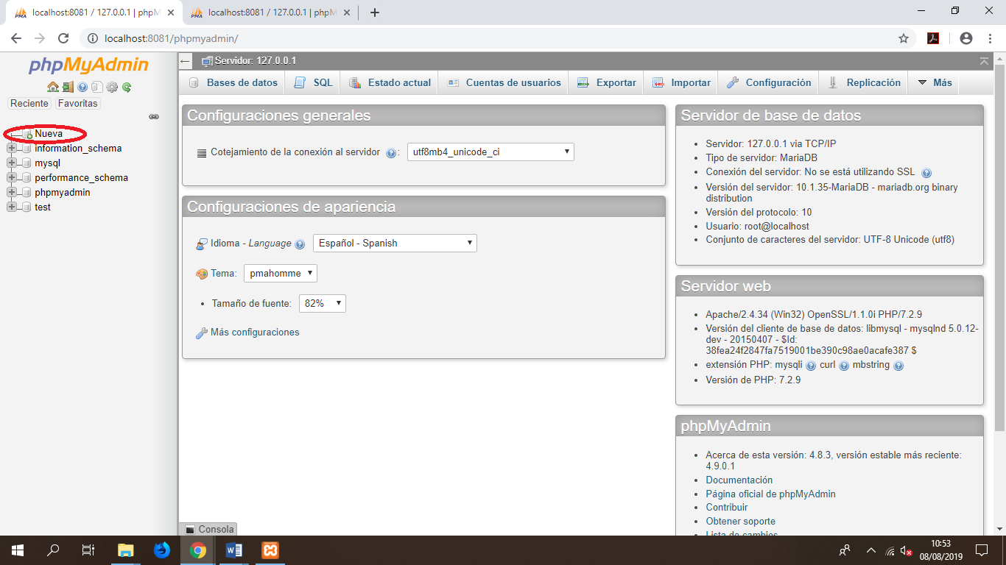

Paso2: Dar clic en nueva aparecerá lo siguiente, aquí le pondremos el nombre de nuestra base de datos y le daremos CREAR

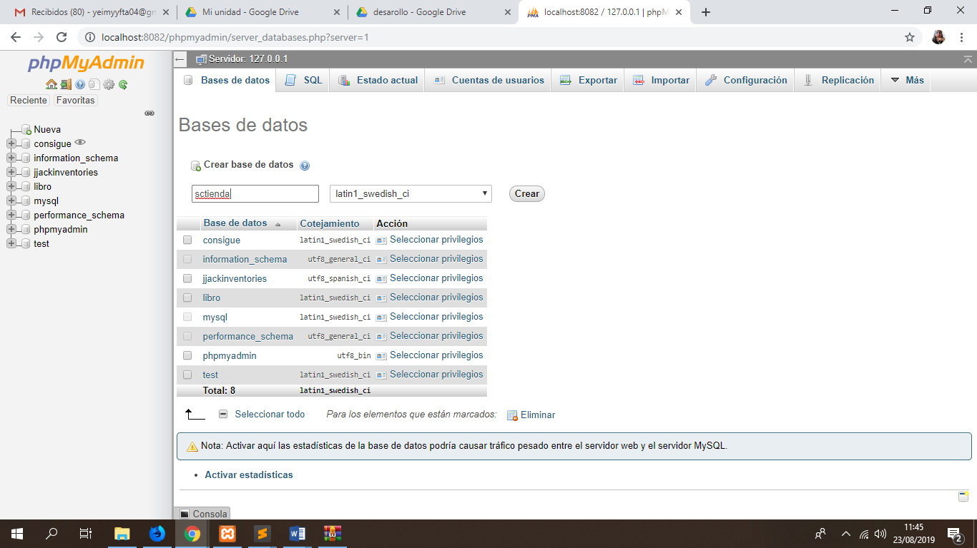

Paso3: crear la base seleccionamos en el boton importar, damos clic en Seleccionar archivo y buscamos nuestra base de datos SCTIENDA, despues le damos en CONTINUAR.

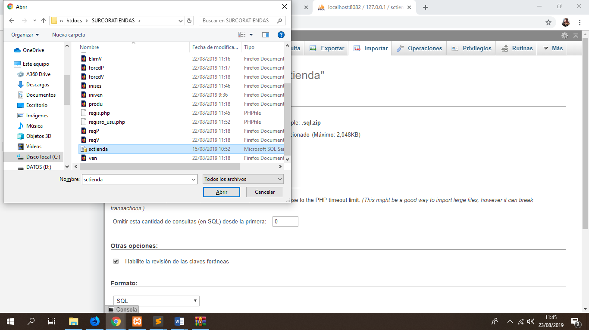

Completando en paso anterior la base de datos se abrirá automáticamente y el aplicativo estará listo para usar.

